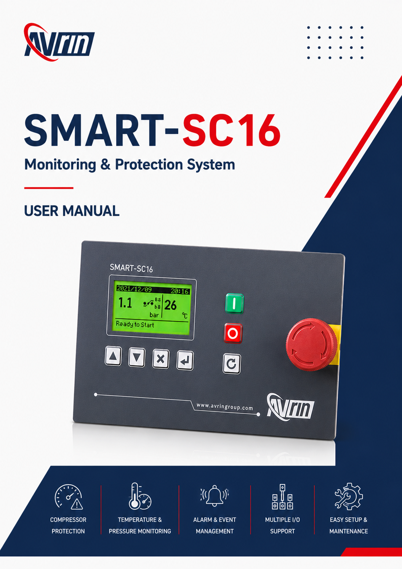
شرکت دانش بنیا ن
گروه صنعتی اورین (سهامی خاص)
آدرس : تبری ز- بلوار ملت – نرسیده به تراکتورسازی تبری ز- مرکز رشد واحدها ی ف نآور و دانش بنیان دانشگاه صنعتی سهند - طبقه دو م

041-34245761 : تلفکس www.avringroup.com وب سایت :
info@ avringroup.com ایمیل :

این کتابچه راهنما و ملحقات همراه آن در انحصار شرکت ستاره آلتین صنع ت آذربایجان میباشد و هر گونه کپی برداری و تقلید به هر شکل بدون اجازه کتبی و رسمی از این شرکت استفاده غیر قانونی تلقی شده و پیگرد قانونی دارد. این شرکت تمام تلاش خود را برای بالا بردن
کیفیت، دقت و صحت کنترلر SMART-SC16 انجام داده است و هیچگونه تعهدی در برابر

نتایج حاصل از استفاده نادرست از سیستم را بر عهده نم یگیرد.

گروه صنعتی اورین
فهرست مطال ب
- مقدمه ..................................................................................................................................... 1
- قابلیت های سیستم کنترل ی SMART-SC16 ....................................................................................... 2
- - مشخصات فن ی س یستم کنترلی SMART-SC16 ................................................................................... 3
- - عملکرد ک لید ه ا .......................................................................................................................... 4
- منوهای کاربری و عملکرد دستگا ه .................................................................................................... 4
1-5 صفحه اصلی ....................................................................................................................................... 5
2-5 منوی نمایش سرویس تایمرها و ساعت های کارکرد ((S_{YSTEM} & S_{ERVICE} T_{IMERS} ............................................................ 6
3-5 منوی مشاهده اطلاعات آماری موتو ر ............................................................................................................. 6
4-5 تاریخچه خطاها ((A_{LARM} L_{OG} ................................................................................................................... 7
5-5 تاریخچه رخدادها یا E_{VENT} L_{OG}.................................................................................................................. 8
6-5 صفحه نمایش اطلاعات سیستم کنترلی .......................................................................................................... 8
7-5 منوی تنظیمات .................................................................................................................................... 9
10 ................................................................................................................... Equip Setting1 منوی 5-7-1
12 .................................................................................................................. Equip Setting 2 منوی 5-7-2
- .................................................................................................................. Equip Setting 3 منوی 5-7-3
- ......................................................................................................................... IO Config منوی 5-7-4
16................................................................................................................ Analog Input 1 تنظیمات 5-7-4-1
17................................................................................................................ Analog Input 2 تنظیمات 5-7-4-2
17................................................................................................................ Analog Input 3 تنظمیات 5-7-4-3
17................................................................................................................ Analog Input 4 تنظمیات 5-7-4-4
22 ............................................................................................................... Motor Protection منوی 5-7-5
24.............................................................................. (Main Motor CT Setting) موتور اصلی CT تنظمیات 5-7-5-1
25................................................................................... (Fan Motor CT Setting) موتور فن CT تنظمیات 5-7-5-2
25 ...................................................................................................................... VSD Setting منوی 5-7-6
7-7-5 تنظیمات خطاها (Alarms) ................................................................................................................ 26
27................................................................................................................. Inhibit Alarms تنظیمات 5-7-7-1
28............................................................................................................... Warning Alarms تنظیمات 5-7-7-2
30 ........................................................................................................... Shutdown Alarms تنظیمات 5-7-8
32.................................................................................................................. High Temp Rise منوی 5-7-8-1
32.............................................................................................................. Low Pressure Rise منوی 5-7-8-2
- .................................................................................................................. Service Time منوی 5-7-9
- ........................................................................................................... Network Setting منوی 5-7-10
- .......................................................................................................... Sequence Setting منوی 5-7-11 36 ............................................................................................................ Account Setting منوی 5-7-12
37 ................................................................................................................... Diagnostics منوی 5-7-13
6- ورودیها و خروجیهای دستگا ه .................................................................................................... 38
7 - نقشه های ف ن ........................................................................................................................ 41

1- مقدمه
سیستم کنترلی SMART-SC16 که طراحی و ساخت آن توسط شرکت ستاره آلتین صنعت آذربایجان انجام شده است، سیستم کنترلی حرفهای برای کمپرسورهای اویل اینجکت م یباشد. برای طراحی این کنترلر، رفتار چندین برد کنترلی روز دنیا مورد مطالعه قرار گرفته و م یتوان گفت تمامی نقایص موجود در بردهای مشابه، برطرف شده است. امکانات نرمافزاری و سختافزاری در نظر گرفته شده، این برد را به یک سیستم کنترلی منحصربفرد تبدیل کرده است. این سیستم کنترلی از میکروکنترلر قدرتمند شرکت ST که دارای پردازنده آرم میباشد بهره برده و مجهز به نمایشگر گرافیک ی م یباشد که سبب زیبایی فو قالعاده سیستم کنترل ی شده است.
نکته قابل توجه دیگر در مورد برد کنترلی SMART-SC16، امکانات نرم افزاری و سخت افزاری متعددی م یباشد که در نظر گرفته شده است. دارا بودن سکوئنس داخلی که تا 8 کمپرسور را پشتیبانی کرده و نیاز به یک سکوئنسر خارجی را برطرف م یکند، دارا بودن برنامه داخلی محافظت از الکتروموتور اصلی و موتور ف ن )بر مبنای تکنولوژی برد Q1 شرکت CMC بلژیک( از طریق مانیتورینگ لحظهای جریان موتور به کمک سنسورهای جریان (CT) ، دارا بودن کنترل فاز داخلی، امکان تنظیم عملکرد تمامی ورودیها و خروج یهای دیجیتال از جمله امکانات این سیستم کنترلی م یباشد. در ادامه قابلیتهای نر مافزاری و سختافزاری برد کنترلی SMART-SC16، بطور مفصل بررسی م یگردد.

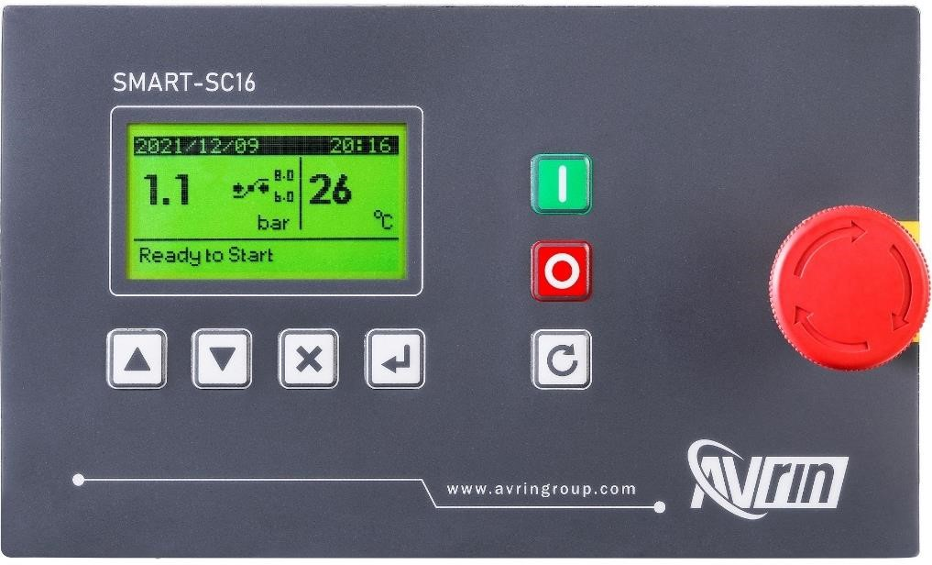

- قابلیت های سیستم کنترلی SMART-SC16
در ادامه به برخی از ویژگ یهای منحصربفرد سیستم کنترلی SMART-SC16 اشاره م یگردد:
  - امکان انتخاب وظایف متفاوت برای ورودی ها و خروجی های دیجیتال
  - دارای سکوئنس داخلی با قابلیت شبکه کردن کمپرسورها از طریق پورت 485RS بدون نیاز به سکوئنسر خارجی، امکان اولویت بندی کمپرسورها به منظور جلوگیری از روشن شدن غیرضروری کمپرسورهای قدیم ی و وارد مدار کردن کمپرسورها بر اساس میزان مصر ف
  - پورت سریال با استاندارد 485-RS به منظور ارتباط با اتاق کنترل یا کاربردهای مشابه و امکان اضافه کردن یک پورت سریال دیگر از طریق ماژول مربوط ه
  - امکان فعال و غیرفعال کردن اکانتهای کاربری تا سه کاربر و تعیین میزان دسترسی هر اکانت بصورت جداگانه
  - دارای برنامه محافظت از موتور اصلی و موتور فن، به همراه تنظمیات پیشرفته
  - ثبت تعداد دفعات روشن و خاموش شدن موتور اصلی در یک ساعت گذشته و 24 ساعت گذشته و امکان تعیین حداکثر دفعات روشن و خاموش شدن موتور اصلی در یک ساعت گذشته
  - ثبت تعداد دفعات Load و Offload شدن کمپرسور در یک ساعت گذشته و 24 ساعت گذشته به منظور بررسی هر چه بهتر وضعیت کمپرسور در صورت وقوع ایراد در کمپرسو ر
  - دارای Event Log با قابلیت ثبت تمامی رخدادهای صورت گرفته تا 200 آیتم به همراه تاریخ و ساعت هر رخدا د، به منظور بررسی دقیق اتفاقات رخ داده در پن ل
  - دارای Alarm Log با قابلیت ثبت تمامی اطلاعات کمپرسو ر شامل تمامی فشارها و خطاها، جریان موتوراصلی و موتورفن و همچنین وضعیت کمپرسو ر در زمان وقوع خطا به همراه تاریخ و ساعت تا تعداد 50 خط ا
  - امکان کالیبراسیون سنسورهای فشار و دما بصورت نرم افزار ی

- مشخصات فنی سیستم کنترلی SMART-SC16
مشخصات فنی سیستم کنترلی SMART-SC16 به قرار زیر میباشد:
  - تغذیه V24 متناوب یا مستقیم. با قابلیت جریا ندهی ی ک آمپ ر
  - نمایشگ ر گرافیکی 64x128 پیکسل
  - 8 عدد خروجی رله با قابلیت سوئیچ 220-12 ولت مستقیم و متناوب.
  - 8 عدد ورودی دیجیتال
  - د و عدد ورودی آنالوگ 4_{…20 mA} جهت ترانسدیوس ر فشا ر خ ط و فشار داخل ی
  - دو عدد ورودی آنالوگ سنسور دما، جهت مانیتورین گ دمای روغن و دمای هوای خروج ی
  - خروجی آنالوگ _{20mA-}4 کنترل شده با کنترلر PID جهت کنترل کمپرسور توسط اینورتر با امکان تنظیم ضرایب

PID
- 4 ورودی آنالوگ برای اندازه گیری جریان موتور اصلی و موتور فن از طریق CTه ا
- یک عدد پورت سریال تحت استاندارد ₄₈₅₋RS جهت پیاد هسازی شبکه های صنعتی و یا پیاد هسازی سکوئنس بین بردهای HY-Master C1 و امکان اضافه کردن ی ک پورت سریال از طریق ماژول های مربوطه در صورت نیا ز
- دارای کنترل فاز داخلی به منظور بررسی وجود یا عدم وجود هر فاز و همچنین بررسی توالی فازه ا

4- عملکرد کلید ها
در مجموع 7 کلید بر روی پانل کنترل در نظر گرفته شده است که عملکرد هر یک از کلیدها در ادامه توضیح داده میشود:

استارت و راه اندازی کمپرسور از طریق این کلید صورت میگیرد

استپ و خاموش کردن کمپرسور از طریق این کلید صورت میگیرد.


ریست وضعیت خطا از طریق این کلید انجام م یگیرد


برای حرکت بین صفحات اصلی پانل کنترل و یا تنظیم مقادیر پارامترها در منوی تنظیمات استفاده میگردد.
برای حرکت بین صفحات اصلی پانل کنترل و یا تنظیم مقادیر پارامترها در منوی تنظیمات استفاده میگردد.

برای اعمال تنظیمات انجام شده و یا ورود به منوهای دستگاه استفاده میشود.


برای لغو عملیات و یا برگشت از زیرمنوها استفاده میشود.

5- منوهای کاربری و عملکرد دستگا ه
منوهای این نمایشگر به هشت صفحه اصلی بصورت زیر تقسیم م یشود:
- صفحه اصل ی
- صفحه تنظیما ت • صفحه Alarm Log • صفحه Event Log
- صفحه نمایش تایمرهای سیست م
- صفحه نمایش اطلاعات آماری روشن و خاموش شدن کمپرسو ر و جریان موتور اصلی و موتور فن
- صفحه نمایش اطلاعات سیستم کنترل ی
1-5 صفحه اصل ی
این صفحه، صفحه اصلی نمایشگر م یباشد و تمامی اطلاعات و وضعیت کمپرسور در حین کار در این صفحه نمایش داده م یشود. شکل زیر نمایی از صفحه اصلی نمایشگر را نشان م یدهد. دمای روغن و فشار هوای خروجی با فونت بزرگ و دما و فشار دوم )در صورت فعال شدن( با فونت کوچک بر روی صفحه نمایش داده م یشود. همچنین Load Pressure و Offload Pressure در نیمه سمت چپ ال سی دی نمایش داده م یشود. در شکل زی ر جزئیات صفحه اصلی و اطلاعاتی که در این صفحه نمایش داده م یشود، توضیح داده شده است.
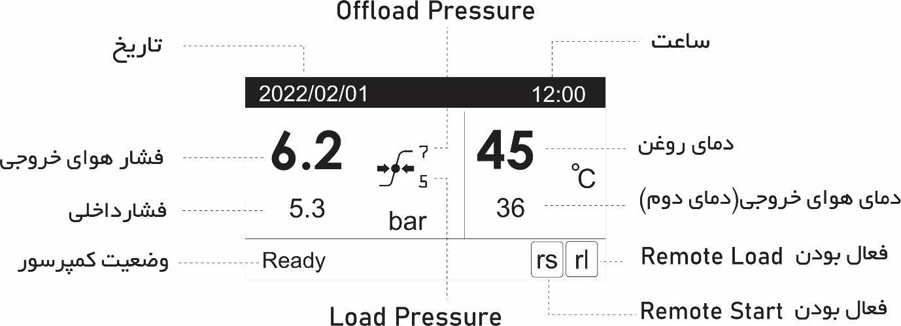

در صورت وقوع خطا، در قسمت پایینی ال سی دی شرح خطای رخ داده ، کد خطا و نوع خطا نمایش داده خواهد شد. همچنین در صورتی که دستگاه در مود VSD باشد، فشار Vsd Target Pressure و همچنین سرعت موتور اصلی مطابق شکل زیر نمایش داده خواهد ش د:
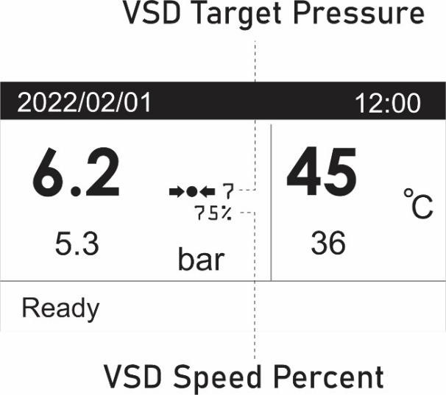

جهت دسترسی به سایر منوهای کاربری، کلیدهای Up و Down، را بصورت همزمان فشار دهید. در اینصورت صفح های بصورت شکل زیر نمایش داده خواهد شد:

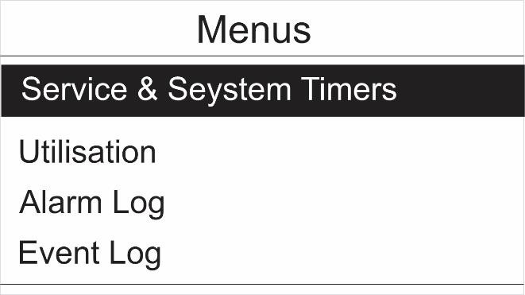

به کمک کلیدهای Up و Down در داخل صفحه حرکت کرده و جهت ورود به هر منو کلید Enter را فشار دهید. در ادامه سایر منوها توضیح داده م یشود.
2-5 منوی نمایش سرویس تایمرها و ساعت های کارکرد(System & Service Timers)
در این من و تایمرهای سیستم مانند مدت زمان روشن بودن دستگاه، مدت زما ن زیربار بود ن دستگاه و مدت زمانی که در حالت بدون بار کار کرده است، نمایش داده م یشود. همچنین مدت زمان باقیمانده از سرویس تایمرهای فعال شده نیز در این منو قابل مشاده میباشد. به کمک کلیدها Up & Down م یتوانید بین صفحات مختلف این منو حرکت کرده و آیت مهای فعال در این منو را مشاهده بفرمایید.
در صورت رسیدن زمان سرویس، به منظور ریست سرویس تایمر مربوطه، وارد تنظمیات سرویس تایمر شده و پارامتر Hours مربوط به آن سرویس تایمر را مجددا مقداردهی کنید و سپس کلید ریست را فشار دهید. نحوه ریست کردن سرویس تایمرها در بخش *** توضیح داده شده است.
3-5 منوی مشاهده اطلاعات آماری موتو ر
در این منو اطلاعات آماری از موتور اصلی کمپرسور قابل مشاهده است. در ادامه توضیحاتی در خصوص اطلاعات نمایش داده شده در این منو ارائه م یگردد.
در صورتی که Main Motor Protect در منوی Motor Protection فعال شده باشد، جریان لحظ های موتوراصلی نشان داده م یشود، در غیر اینصورت، عبارت Off نمایش داده خواهد شد.

- Main MTR Current
در صورتی که Main Motor Protect در منوی Motor Protection فعال شده باشد، جریان لحظ های موتوراصلی نشان داده م یشود، در غیر اینصورت، عبارت Off نمایش داده خواهد شد.
- Fan MTR Current
در صورتی که Fan Motor Protect در منوی Motor Protection فعال شده باشد، جریان لحظ های موتو ر فن نشان داده م یشود، در غیر اینصورت، عبارت Off نمایش داده خواهد شد.
- Motor Starts Last Hour
تعداد دفعات روش و خاموش شدن موتور اصلی کمپرسور در یک ساعت گذشته را نمایش م یدهد.
- Motor Starts Last 24 Hour
تعداد دفعات روش و خاموش شدن موتور اصلی کمپرسور در 24 ساعت گذشته را نمایش م یدهد.
- Load frequency
تعداد دفعات زیربار رفتن کمپرسور از شروع بکار آن را نمایش م یدهد.
- Load time last hour
مدت زمانی که در یک ساعت گذشته کمپرسور زیربار بوده است را نمای ش م یدهد.
- Load time last 24 hour
مدت زمانی که در 24 ساعت گذشته کمپرسور زیربار بوده است را نمای ش م یده د.
  - تاریخچه خطاها (Alarm Log)
در این صفحه تاریخچ های از خطاهایی که در سیستم رخ داده است قابل مشاهده است. با ایستادن بر روی هر خطا، شرح خ ط به مدت دو ثانیه نمایش داده شده و سپس به مدت دو ثانیه تاریخ، ساعت و کد خطا بصورت متناوب نشان داده خواهد شد. به کمک کلیدهای Up & Down م یتوانید بین خط اها ی مختلف در تاریخچه خطاها حرکت کرده و خطاهای رخ داده در کمپرسور را مشاهده بفرمایید. حداکثر 50 خطای آخر در حافظه سیستم ذخیره م یشو د و با پر شدن حافظه، قدیم یترین خطا از حافظه پاک شده و خطای جدید جایگزین آن م یگردد.
با انتخا ب هر خط ا به کمک کلید Enter، وارد صفحه جزئیات آن خطا خواهیم شد که در این صفحه تمامی اطلاعات کمپرسور در زمان وقوع خطا، نظیر فشار هوای خروجی، فشار داخلی، دمای روغن، دمای هوای خروجی، وضعیت کمپرسو ر، جریان موتور اصلی و جریان موتور فن قابل مشاهده است. البته برخی از این اطلاعات بسته به تنظیمات دستگاه ممکن است وجود نداشته باشد، به عنوان مثال اگر سنسور فشار روغن فعال نشده باشد، فشار روغن در زمان وقوع خطا قابل ثبت نبوده است.
جهت برگشت به منوی قبلی از کلید Esc استفاده نمایید.
  - تاریخچه رخداده ا یا Event Log
در این منو تاریخچ های از تمامی اتفاقات و تغییراتی که اپراتور ممکن است انجام داده باشد به همراه تاریخ و ساعت قابل مشاهده است. به عنوان مثال فشار دادن کلید استارت و استوپ، ورود به یکی از اکان تهای تعریف شده در سیستم، تغییر یک پارامتر در تنظمیات دستگاه و ... از جمله مواردی هست که در این تاریخچه ثبت م یگردد. حداکثر 200 رخداد در این حافظه ثبت شده و با پر شدن حافظه، قدیم یترین رخداد از حافظه پاک و جدیدترین رخداد جایگزین آن خواهد شد. این منو به همراه منوی Alarm Log به منظور بررسی گذشته سیستم و اتفاقات رخ داده در صورت وقوع مشکل در کمپرسور بسیار مفید خواهد بود.
به کمک کلیدهای Up & Down م یتوانید بین صفحات مختلف حرکت کرده و Eventهای رخ داده در کمپرسور را مشاهده بفرمایید. توجه داشته باشید که جهت برگشت به منوی قبلی از کلید Esc استفاده نمایید.
6-5 صفحه نمایش اطلاعات سیستم کنترلی
در این منو یکسری اطلاعات در خصو ص سازنده برد (Avrin Group)، نسخه نرم افزا ر و نسخه سخ تافزار آورده شده است.

7-5 منوی تنظیمات
برای ورود به منوی تنظیمات دستگاه، پس از فشار دادن همزمان کلیدهای Up & Down در صفحه اصلی دستگاه، کافی است گزینه Setting را انتخاب کرده و کلید Enter را بزنید، در اینصورت وارد صفحه زیر خواهید شد:
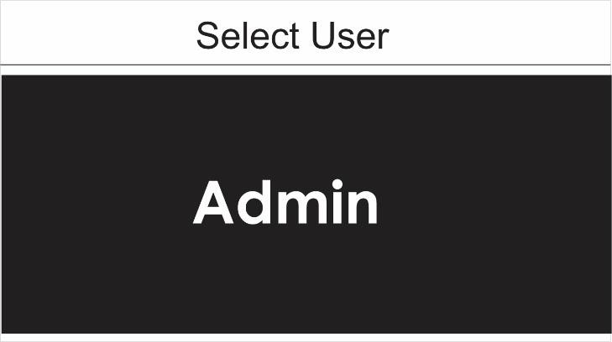

که باید اکانتی را که میخواهی د با آن وارد تنظمیات دستگاه شوی د، به کمک کلیدهای Up & Down انتخاب نموده و مجددا کلید Enter را بزنید. بصورت پی شفرض اکانت Admin در سیستم فعال است و سایر اکان تها توسط ادمین فعال و یا غیرفعال م یشوند. همچنین میزان دسترسی سایر اکانتها به منوهای مختلف تنظیمات دستگاه، م یتواند توسط ادمین کنترل شود. در ادامه به صفحه ورود پسورد منتقل خواهید شد و بای د پسورد تعیین شده برای آن اکانت را وارد کرده و کلید Enter را بزنید. در صورتی که پسورد وارد شده صحیح نباشد، عبارت Access Denied بر روی صفحه ظاهر شده و سیستم منتظر وارد کردن پسورد خواهد ماند. در صورت صحیح بودن پسورد، وارد صفحه تنظمیات دستگاه خواهیم شد. در مجموع 12 منوی اصل ی در تنظیمات دستگاه وجود دارد که در ادامه توضیحات هر زیرمنو و پارامترهای مربوطه ارائه م یگردد.

Equip Setting1 5-7-1
- Ctrl mode
نحوه کنترل کمپرسور را مشخص م یکند که میتواند یکی از دو گزینه Load/Offload یا Variable Speed باشد. گزینه Variable Speed به منظور راهاندازی کمپرسور به کمک اینورتر م یباشد و در صورت انتخاب این گزینه، فشار تعیین شده در پارامتر VSD Target Pressure در منوی VSD Setting معیار کنترل فشار توسط اینورتر خواهد بود. توجه شود که به منظور عملکرد صحیح اینورتر باید ضرایب PID در منوی VSD Setting باید به درستی تنظیم شوند. در حالت Load/Offload فشار کمپرسور بین فشار Load pressure و OffLoad pressure کنترل خواهد شد.
- Force OFL
در صورت فعال کردن این گزینه، در حالتی که کمپرسور زیربار باشد، با فشار دادن کلید Start و نگه داشتن آن به مدت 5 ثانیه کمپرسور از زیربار خارج شده و بصورت آفلود کار خواهد کرد. برای خارج کردن از این وضعیت، مجددا کلید Start را به مدت 5 ثانیه فشار داده و نگه دارید و یا کمپرسور را استوپ کرده و مجددا استارت نمایید.
- Load Press
اگر فشار هوای خروج ی از این مقدار کمتر شود، کمپرسور زیربار میرود. مقدار پی شفرض 6 bar بوده و بین 3 تا 0.2( -(OffloadPress قابل تنظیم است.
- OffloadPress
اگر فشار هوای خروجی از این مقدار بیشتر شود، کمپرسور از زیر بار خارج م یشود. مقدار پی شفرض 8 bar بوده و بین 0.2((loadPress + تا 0.2(-(Air warning pressure قابل تنظیم است.
- Start Source
این پارامتر مشخص م یکند که استارت و استوپ کمپرسور چگونه انجام م یگیرد. در صورتی که بر روی Keypad تنظیم شده باشد، استارت و استوپ از طریق کلیدهای استارت و استوپ بر روی پنل انجام م یشود. اگر گزینه DI انتخاب شده باشد، استارت و استوپ از طریق ورود یهای دیجیتال کنترل شده و کلیدهای استارت و استوپ بر روی پنل عملکردی نخواهند داشت. توجه شود که در این حالت باید ورود یهای دیجیتال به درستی تنظیم شده باشند و یکی از ورود یهای دیجیتال برای استارت کمپرسور تخصیص داده شده باشد. در صورتی که گزینه Communication انتخاب شده باشد، کنترل استارت و استوپ کمپرسور از طریق شبکه ارتباطی RS485 کنترل خواهد شد.

- Load Source
این پارامتر نحوه زیربار رفتن کمپرسور را تعیین م یکند. در صورتی که بر روی Air Pressure تنظیم شده باشد، زیربار رفتن کمپرسور با توجه به فشار هوای خروجی کنترل م یگردد. اگر گزینه DI انتخاب شده باشد، از طریق ورود یهای دیجیتال کنترل شده و در این حالت باید ورود یهای دیجیتال به درستی تنظیم شده باشند و یکی از ورود یهای دیجیتال برای کنترل زیربار رفت ن کمپرسور تخصیص داده شده باشد. در صورتی که گزینه Communication انتخاب شده باشد، زیرباررفتن کمپرسو ر از طریق شبکه ارتباطی RS485 کنترل خواهد شد.
- Language
زبان نوشتاری دستگاه را تعیین م یکند. در این نسخه فقط زبان انگلیسی پشتیبانی م یگردد.
- Time
ساعت دستگاه را در این قسمت میتوانید تنظیم نمایید.
- Date
تاریخ تقویمی دستگاه را م یتوانید تعیین کنید.
- LCD light level
میزان روشنایی LCD را تعیین میکند و مابین 0 تا 10 قابل تغییر است.
- Pressure Unit
واحد استفاده شده برای فشار در دستگاه را تعیین م یکند و یکی از واحدهای PSI ،Bar و kPA م یتواند انتخاب گردد. بصورت پی شفرض واحد Bar انتخاب شده است.
- Temperature Unit
واحد استفاده شده برای دما در دستگاه را تعیین م یکند و یکی از واحدهای سلسیوس یا فارنهایت م یتواند انتخاب گردد. بصورت پی شفرض واحد سلسیوس انتخاب شده است.
- Log Out Time
مدت زمانی را که در صورت عدم فعالیت اکانت log in شده، دستگاه بصورت اتوماتیک log out م یکند، تعیین م ینماید. بصورت پیش فرض 2 دقیقه است و بین 1 تا 10 دقیقه قابل تغییر است.

Equip Setting 2 5-7-2
- S/D Trans Time
فاصله زمانی بین راه اندازی ستاره و ملث موتوراصلی را مشخص میکند. مقدار پی شفرض 5 ثانیه بوده و بین 1 تا 30 ثانیه قابل تنظیم است.
- Min. MTR run time
حداقل زمانی که موتور اصلی کمپرسور بعد از روشن شدن باید کار کند تا اجازه خاموش شدن داشته باشد. در صورتی که این پارامتر OFF باشد تاثیری نخواهد داشت. بصور ت پی شفرض غیرفعا ل بوده و بین 1 تا 1800 ثانیه قابل تنظیم است.
- Load INH time
فاصله زمانی بین را هاندازی موتور در حالت مثلت و زیربار رفتن کمپرسور را مشخص م یکند. مقدار پی شفرض 5 ثانیه بوده و بین 1 تا 30 ثانیه قابل تنظیم است.
- Reload INH time
بعد از اینکه کمپرسور از زیربار خارج م یشود، باید زمان تعیین شده توسط این پارامتر سپری شود تا بتواند مجددا زیربار برود. مقدا پی شفرض 5 ثانی ه بوده و بین 1 تا 10 ثانیه قابل تنظیم است.
- Offload Run time
زمان لازم برای رفتن کمپرسور به حالت استندبای را مشخص م یکند. مقدار پی شفرض 120ثانیه بوده و بین 3 تا 3600 ثانی ه قابل تنظیم است.
- Stop time
فاصله زمانی بین صدور فرمان استوپ و خاموش شدن کمپرسور را مشخص م یکند. مقدار پی شفرض 10 ثانیه بوده و بین 1 تا 60 ثانیه قابل تنظیم است.
- Vent time
فاصله زمانی بین خاموش شدن کمپرسور و استارت مجدد آن را مشخص م یکند. بعد از خاموش شدن کمپرسور، تا زمانی که این زمان سپری نشده باشد اجازه استارت مجدد داده نم یشود. مقدار پی شفرض 10 ثانیه بوده و بین 1 تا 600 ثانیه قابل تنظیم است .امکان غیرفعال کردن این پارامتر وجود دارد.
- Auto Restart INH
در صورتی که کمپرسور قبل از خاموش شدن در حال کار باشد، بعد از روشن شدن اگر این پارامتر OFF نباشد، به مدت زمان تعیین شده توسط این پارامتر منتظر مانده و سپس بصورت اتوماتیک کمپرس ور را استارت میکند.
در صورتی که یکی از خروج یهای دیجیتال بر روی Drain NO یا Drain NC تنظیم شده باشد، سه پارامتر بعدی نمایش داده خواهد شد.
- Drain Open Time
مدت زمان فعال بودن خروجی Drain را زمانی که کمپرسور زیربار است ،مشخ صکند. مقدار پی شفرض 5 ثانیه بوده و بین 1 تا 30 ثانیه قابل تنظیم است.
- Drain Interval
مدت زمان غیرفعال بودن خروجی Drain را مشخ صکند. توجه شود زمانی که کمپرسور زیربار است، خروجی درین به مدت زمان CNDS Drain INT و در حالت ب یباری، به مدت زمان 10xCNDS Drain INT غیرفعال خواهد ماند .مقدار پی شفرض 600 ثانیه بوده و بین 10 تا 3600 ثانیه قابل تنظیم است.
- Drain Offload Time
مدت زمان فعال بودن خروجی Drain را در حالت ب یباری کمپرسور مشخ صکند. مقدار پی شفرض 2 ثانیه بوده و بین 1 تا 30 ثانیه قابل تنظیم است.
- Run Check Delay
در صورتی که یکی از ورود یهای دیجیتال بر روی Run Check Alarm یا Run Check IMM Stop تنظیم شده باشد، بعد از استارت موتور اصلی، دستگاه به مدت زمان تعیین شده توسط این پارامتر، منتظر فیدبک Run خواهد ماند و سپس ورودی دیجیتال مربوطه چک خواهد شد و در صورت عدم وجود فیدبک، اعلام خطا خواهد کرد .بصور ت پی شفرض 10 ثانیه بوده و بین 1 تا 30 ثانیه قابل تنظیم است.
- DP Inhibit Time
این پارامتر حداقل زمانی که باید اختلاف فشار روغن و فشار هوای خروجی به صورت مستمر از مقدار تعیین شده توسط پارامتر Diff Press بیشتر باشد تا خطای Diff Pressure اعلام گردد را مشخص م یکند. مقدار پیشفرض 60 ثانیه بوده و بین 1 تا 600 ثانیه قابل تنظیم است.

Equip Setting 3 5-7-3
- Save as defaults
به منظور ذخیره مقادیر فعلی پارامترها به عنوان مقادیر پی شفرض، از این گزینه استفاده م یشود. با انتخاب این گزینه، پیغامی جهت تایید ذخیره مقادیر فعلی پارامترها به عنوان مقادیر پی شفرض نمایش داده خواهد شد و در صورت تایید، تمامی مقادیر پی شفرض پارامترها با مقادیر فعلی جایگزین م یشوند.
- Error Log Reset
برای پاک کردن تاریخچه خطاهای رخ داده در سیستم از این گزینه استفاده نمایید. با انتخاب این گزینه، پیغامی جهت تایید نمایش داده شده و پس از تایید، تاریخچه خطاهای رخ داده در سیستم پاک خواهد شد.
- Event Log Reset
برای پاک کردن تاریخچه رخدادها در سیستم از این گزینه استفاده نمایید. با انتخاب این گزینه، پیغامی جهت تایید نمایش داده شده و پس از تایید ،Event Log پاک خواهد شد.
- Load defaults
به منظور بازنشانی پارامترها به مقادیر پی شفرض، از این گزینه استفاده م یشود. با انتخاب این گزینه، پیغامی جهت تایید بازنشانی پارامترها نمایش داده خواهد شد و در صورت تایید، تمامی پارامترها به مقادیر پی شفرض
برگردانده م یشوند.
- Load Hours
مدت زمان زیربار بودن کمپرسور را توسط این پارامتر م یتوانید تغییر دهید. در واقع با تغییر این پارامتر تایمر Load Hours در منوی "نمایش تایمرهای سیستم" به مقدار وارد شده در این پارامتر ریست شده و از این عدد شروع به شمارش خواهد کرد.
- OffLoad Hours
مدت زمان کار کردن کمپرسور در حالت ب یباری را توسط این پارامتر م یتوانید تغییر دهید. در واقع با تغییر این پارامتر تایمر OffLoad Hours در منوی "نمایش تایمرهای سیستم" به مقدار وارد شده در این پارامتر ریست شده و از این عدد شروع به شمارش خواهد کرد.
- Stopped Hours
مدت زمان که دستگاه روشن بوده ولی کمپرسور خاموش بوده است را توسط این پارامتر م یتوانید تغییر دهید. در واقع با تغییر این پارامتر تایمر Stopped Hours در منوی "نمایش تایمرهای سیستم" به مقدار وارد شده در این پارامتر ریست شده و از این عدد شروع به شمارش خواهد کرد.
- Fan Temp High
دمای روشن شدن فن را مشخص م یکند .مقدار پی شفرض ˚C 55 بوده و بی ن
.قابل تنظیم است (Oil warning temperature - 5) تا (Fan Temp Low + )2
- Fan Temp Low
دمای خامو ش شدن فن را مشخص م یکند .مقدار پی شفرض ˚C 50 بوده و بی ن _{˚C} 20 ت ا
.قابل تنظیم است (Fan Temp High - 2)
- Resume DI Start
اگر هنگام روشن شدن کمپرسور ورودی دیجیتال Remote Start در وضعیت فعال باشد، در صورتی که این پارامتر OFF باشد، کمپرسور استارت نشده و منتظر م یماند تا ورودی دیجیتال یکبار غیرفعال و سپس فعال گردد. اگر این پارامتر ON باشد، کمپرسور شروع به کار خواهد کرد.

IO Config منوی 5-7-4
در این منو تنظیمات تمامی ورودیها و خروج یهای دستگاه انجام م یگیرد. عملکرد خروج یهای DO1~DO4 بصورت پی شفرض تعیین شده و غیرقابل تغییر هستند. برای اطلاع از عملکرد این خروج یها به بخش **** "ورود یها و خروج یهای دستگاه" مراجعه نمایید. عملکرد خروج یهای DO5~DO8 در این قسمت تعیین میشود. عملکرد هر خروجی از بین 36 عملکرد تعریف شده در سیستم قابل انتخاب است. در این لیست 36تایی از عملکردهای خروج یهای دیجیتال تقریبا تمامی نیازهایی که در کمپرسور ممکن است پیش بیاید، در نظر گرفته شده است. برای تغییر عملکرد خروجی شماره x، کافی است پارامتر Dox FCN را انتخاب نموده و عملکرد دلخواهتان را داخل لیست تعیین شده انتخاب نمایید. جدول شماره *** لیست عملکردهای قابل انتخاب برای خروج یهای دیجیتال را نمایش میدهد.
به کمک کلید Down بین سطرهای نمایشگر حرکت کنید تا به تنظمیات ورود یهای دیجیتال برسید. ورودی DI1 بصورت پی شفرض برای استوپ اضطراری اختصاص داده شده است و ورود یهای DI2 تا DI8 قابل تنظیم هستن د. برای ورودی دیجیتال شماره x، وارد زیرمنوی DIx Config شوید تا پارامترهای مرتبط با هر ورودی را تنظیم نمایید. پارامترهای قابل تنظیم برای ورود یهای دیجیتال به شرح زیر است:
- DIx Function
این پارامتر نقش و عملکرد ورودی دیجیتال را تعیین م یکند که از داخل لیست تعیین شده م یتوان انتخاب کرد. در مجموع 46 عملکرد در نظر گرفته شده است که جدول شماره*** لیست عملکردهای قابل انتخاب را نمایش م یدهد.

- Open/Close
این پارامتر Normall Open یا Normal Close بودن ورودی را تعیین م یکند. اگر Normall Open انتخاب شده باشد، با بسته شدن ورودی، عملکرد مربوطه فعال خواهد شد و بالعکس.
- Time Delay
مدت زمان تاخیر در خواندن وضعیت ورودی را مشخص م یکند. به عبارت بهتر این پارامتر تعیین م یکند که در صورت تغییر وضعیت ورودی دیجیتال، چه مدت زمانی برای تایید تغییر وضعیت منتظر بماند. مقدار پی شفرض 0.4 ثانیه بوده و مابین 0.1 تا 10 ثانیه قابل تغییر است.
در ادام هی تنظمیات ورود یهای دیجیتال در منوی IO Config، به تنظمیات ورود یهای آنالوگ خواهیم رسید. در مجموع 4 ورودی آنالوگ در نظر گرفته شده است. چهار ورودی آنالوگ با نا مهای Analog Input1~4 در نظر گرفته شده است. Analog Input1 ورودی سنسور فشار هوای خروجی، Analog Input 2 ورودی سنسورفشار داخلی، Analog Input 3 ورودی سنسور دمای هوای خروجی)سنسور دمای دوم( و Analog Input 4 ورودی سنسور دمای روغن م یباشد. با ورود به زیرمنوی Analog Input x ، پارامت رهای مربوط به آن ورودی نمایش داده خواهد شد.
Analog Input 1 تنظیمات 5-7-4-1
- Function
وظیفه ورودی آنالوگ را مشخص م یکند که این ورودی آنالوگ جهت اندازه گیری فشار هوای خروجی بوده و غیرقابل تغییر است.
- Type
نوع ورودی را مشخص م یکند که غیرقابل تغییرو از نوع 20mA-4 است.
- Range
ماکزیمم فشار قابل انداز هگیری توسط سنسور فشار را تعیین م یکند. بصورت پی شفرض 16Bar بوده و مابین 5 تا 20 بار قابل تنظیم است.
- Offset
در صورتی که مقدار انداز هگیری شده توسط سنسور، با مقدار واقعی فشار اختلاف ثابتی داشته باشد)آفست(، توسط این پارامتر قابل اصلاح خواهد بود. به عنوان مثال اگر فشار انداز هگیر ی شده بیشتر از فشار واقعی باشد، در این قسمت یک آفست منفی و اگر فشار انداز هگیری شده کمتر باشد یک آفست مثبت از طریق این پارامتر به مقدار انداز هگیری شده اضافه میگردد. مقدار پیش فرض 0 bar بوده و بی ن 2- تا 2+ بار قابل تنظیم است.
Analog Input 2 تنظیمات 5-7-4-2
- Function
وظیفه ورودی آنالوگ دوم را مشخص م یکند که م یتوان جهت اندازه گیری فشار داخلی بر روی Oil Pressure تنظیم نمود. در صورتی که نیاز به سنسور فشار دوم نباشد، از این طریق این پارامتر Disable نمایید.
- Type
نوع ورودی را مشخص م یکند که غیرقابل تغییرو از نوع 20mA-4 است.
- Range
ماکزیمم فشار قابل انداز هگیری توسط سنسور فشار را تعیین م یکند. بصورت پی شفرض 16Bar بوده و مابین 5 تا 20 بار قابل تنظیم است.
- Offset
.Analog Input1 برای Offset مشابه پارامتر
Analog Input 3 تنظمیات 5-7-4-3
- Function
وظیفه ورودی آنالوگ سوم را مشخص م یکند که میتوان Disable کرده و یا روی گزین هی Air
.تنظیم کرد Temperature
- Type
نوع سنسور دما را مشخص م یکند که NTC10K بوده و غیرقابل تغییر است.
- Offset
در صورتی که مقدار انداز هگیری شده توسط سنسور، با مقدار واقعی دما اختلاف ثابتی داشته باشد)آفست(، توسط این پارامتر قابل اصلاح خواهد بود. مقدار پیش فرض 0 بوده و بی ن 10- تا 01+ درجه سانیتگراد قابل تنظیم است.
Analog Input 4 تنظمیات 5-7-4-4
- Function
وظیفه ورودی آنالوگ چهارم را مشخص م یکند که این ورودی آنالوگ جهت اندازه گیری دمای روغن بوده و غیرقابل تغییر است.
- Type
نوع سنسور دما را مشخص م یکند که NTC10K بوده و غیرقابل تغییر است.
- Offset
.Analog Input3 برای Offset مشابه پارامتر

نام عملکر د | توضی ح
OFF | خروجی همواره غیرفعال است.
Alarm NC | در صورت وقوع خطایی از نوع Warning، خروجی غیرفعال میشود.
Alarm NO | در صورت وقوع خطایی از نوع Warning، خروجی فعال م یشود.
IMM Stop NC | در صورت وقوع خطایی از نوع Shutdown، خروجی غیرفعال میشود.
IMM Stop NO | در صورت وقوع خطایی از نوع Shutdown ، خروجی فعال میشود.
Group FLT NC | در صورت وقوع هر نوع خطایی در کمپرسور، خروجی غیرفعال میشود.
Group FLT NO | در صورت وقوع هر نوع خطایی در کمپرسور، خروجی فعال م یشود.
Fan CTRL NC | اگر دمای روغن از پارامتر Fan Temp high بالاتر رود، خروجی غیرفعال شده و در صورت پایین آمدن دما از پارامتر Fan Temp Low خروجی فعال خواهد شد.
Fan CTRL NO | اگر دمای روغن از پارامتر Fan Temp high بالاتر رود، خروجی فعال شده و در صورت پایین آمدن دما از پارامتر Fan Temp Low خروجی غیرفعال خواهد شد.
Service NC | در صورت وقوع خطای سرویس تایمر)رسیدن زمان سرویس(، خروجی غیرفعال میشود.
Service NO | در صورت وقوع خطای سرویس تایمر)رسیدن زمان سرویس(، خروجی فعال میشود.
Heater NC | اگر دمای روغن از پارامتر Low Temp Inhibit کمتر باشد، خروجی غیرفعال شده و با بالاتر رفتن دما از Low Temp Inhibit+3 فعال میگردد.
Heater NO | اگر دمای روغن از پارامتر Low Temp Inhibit کمتر باشد، خروجی فعال شده و با بالاتر رفتن دما از Low Temp Inhibit+3 غیرفعال میگردد .
Drain NC | در طول بازه زمانی Drain Open Time، خروجی غیرفعال خواهد بود.
Drain NO | در طول بازه زمانی Drain Open Time، خروجی فعال خواهد بود.
Standby NC | اگر کمپرسور در وضعیت Stanby باشد، خروجی غیرفعال میگردد.
Standby NO | اگر کمپرسور در وضعیت Stanby باشد، خروجی فعال م یگردد .
Running NC | اگر کمپرسور در وضعیت Run باشد، خروجی غیرفعال میگردد.
Running NO | اگر کمپرسور در وضعیت Run باشد، خروجی فعال میگردد .
Loaded NC | اگر کمپرسور زیربار باشد، خروجی غیرفعال میگردد .
Loaded NO | اگر کمپرسور زیربار باشد، خروجی فعال میگردد.
Started NC | اگر کمپرسور در وضعیت Ready to Start ،Shutdown و یا در حال استوپ باشد، خروجی فعال خواهد بود.
Started NO | اگر کمپرسور در وضعیت Ready to Start ،Shutdown و یا در حال استوپ باشد، خروجی غیرفعال خواهد بود.
Dryer CTRL NC | در این نسخه از نر مافزار کاربردی ندارد.
Dryer CTRL NO | در این نسخه از نر مافزار کاربردی ندارد.
Inhibit NC | در صورت وقوع هر نوع خطای از نوع (Start, Run and Load Inhibit) ،Inhibit خروجی غیرفعال میگردد .
Inhibit NO | در صورت وقوع هر نوع خطای از نوع (Start, Run and Load Inhibit) ،Inhibit خروجی فعال میگردد .
INV FLT RST NC | اگر یکی از ورود یهای دیجیتال بر روی INV FLT IMM Stop تنظیم شده باشد، در صورت وقوع خطا و فعال شدن ورودی دیجیتال، این خروجی غیرفعال خواهد شد.
INV FLT RST NO | اگر یکی از ورود یهای دیجیتال بر روی INV FLT IMM Stop تنظیم شده باشد، در صورت وقوع خطا و فعال شدن ورودی دیجیتال، این خروجی فعال خواهد شد.
Load RQST NC | در این نسخه از نر مافزار کاربردی ندارد.
Load RQST NO | در این نسخه از نر مافزار کاربردی ندارد.
STR/RUN IN NC | در صورت وقوع خطا از نوع Start Inhibit یا Run Inhibit غیرفعال میگردد.
STR/RUN IN NO | در صورت وقوع خطا از نوع Start Inhibit یا Run Inhibit فعال میگردد.
Auto RSTRT NC | اگر کمپرسور بعد از روشن شدن پنل، به واسطه فعال بودن Auto Start شروع به کار کند ،خروجی غیرفعال میشود.
Auto RSTRT NO | اگر کمپرسور بعد از روشن شدن پنل، به واسطه فعال بودن Auto Start شروع به کار کند ،خروجی فعال میشود.
RDY to STR NC | در صورتی که کمپرسور آماده به کار باشد، این خروجی غیرفعال م یگردد .
RDY to STR NO | در صورتی که کمپرسور آماده به کار باشد، این خروجی فعال میگردد.
جدول شماره 1 - لیست عملکردهای قابل انتخاب برای خروج یهای د یجیتال و توضیح هر عملکر د

نام عملکر د | توضی ح
Main MTR OVL IMMS | ورودی بیمتال موتور اصلی. این خطا از نوع Shutdown است.
Fan MTR OVL IMMS | ورودی بیمتال موتور فن. این خطا از نوع Shutdown اس ت
 | ورودی آلارم موتور فن. این خطا از نوع Warning بوده و باعث متوقف شدن کمپرسور
Fan MTR OVL ALM | نمیشود.
Oil LVL IMM Stop | ورودی سنسور سطح روغن .این خطا از نوع Shutdown است.
Oil Level Alarm | ورودی سنسور سطح روغن .این خطا از نوع Warning است.
INV FLT IMM Stop | ورودی خطای اینورتر .این خطا از نوع Shutdown است.
Air FTR DP ALM | ورودی مربوط به خطای گرفتگی فیلتر هوا .این خطا از نوع Warning اس ت
Air FTR DP ImmS | ورودی مربوط به خطای گرفتگی فیلتر هوا .این خطا از نوع Shutdown اس ت
Oil FTR DP ALM | ورودی مربوط به خطای گرفتگی فیلتر روغن .این خطا از نوع Warning اس ت
Oil FTR DP ImmS | ورودی مربوط به خطای گرفتگی فیلتر روغن .این خطا از نوع Shutdown اس ت
SEP FTR DP ALM
SEP FTR DP IMMS
CAB FTR DP ALM
Line FTR DP ALM
Line FTR DP IMMS
Main MTR TMP ALM
Main MTR TMP IMMS
Main MTR FLT IMMS
Run Check Alarm
Run Check IMMS
Group Fault IMMS
Dryer Alarm
Dryer IMM Stop
Earth LKG ALM
Earth LKG IMMS
Drive FLT Alarm
Drive FLT IMMS
VSD Fan OVL ALM
VSD Fan OVL IMMS
AMB Temp HI ALM
Oil Temp ALM
Oil Temp Hi IMMS
Air Temp Hi Alarm
Air Temp Hi IMMS
Filter Drain ALM
CNDS Drain Alarm
Fan MTR Alarm
Cool SYS IMMS
Fan MTR ALM
Doors Open ALM
Doors Open IMMS
Oil/Water SEP ALM
Remote Start
Remote Start EN
REM Load Enable
REM LD/OFLD
جدول شماره 2 - لیست عملکردهای قابل انتخاب برای ورود یهای دیجیتال و توضیح هر عملکر د

Motor Protection منوی 5-7-5
یکی از امکانات منحصربفرد کنترلر SMART-SC16 دارا بودن کنترلر داخلی جهت محافظت از موتور اصلی و موتور فن در برابر اضافه بار، قفل شدن روتور و عدم توازن فازها م یباشد. برای استفاده از این کنترلر داخلی، باید CT های انداز هگیری جریان موتور اصلی و موتور فن نصب شده و به درستی تنظیم شده باشند. سیستم بر اساس جریان انداز هگیری شده توسط CT ها و بر مبنای پروفایل جریا نکشی موتور از لحظه استارت تا رسیدن به وضعیت پایدار و در نظر گرفتن جریا نهای لحظ های در زمان استارت و همچنین در زمان تبدیل وضعیت از حالت ستاره به مثلث و با توجه به پارامترهای تنظیم شده توسط اپراتور، هرگونه اضافه بار در موتور اصلی را تشخیص داده و کمپرسور را متوقف م یکند.
- Main MTR Protect
فعال یا غیرفعال کردن Protection داخلی موتور اصلی توسط این پارامتر انجام م یگیرد.
- Fan MTR Protect
فعال یا غیرفعال کردن Protection داخلی موتور فن توسط این پارامتر انجام م یگیرد.
- Main MTR NOM CURR
جریان نامی موتور اصلی توسط این پارامتر مشخص م یگردد. مقدار پی شفرض A100 بوده و مابین A5 تا 00A10 قابل تنظیم است.
- Main MTR SDTTF
این پارامتر در ادامه توضیح داده خواهد شد.
- Main MTR ROT LOC
این پارامتر در ادامه توضیح داده خواهد شد.
- Main MTR PH IMB
جریان انداز هگیری شده در هر سه فاز باید با یکدیگر برابر باشد. در صورتی که جریان انداز هگیری شده در هر کدام از فازها، بیشتر از مقدار تعیین شده توسط این پارامتر)بصورت درصدی( با فازهای دیگر، اختلاف داشته باشد، بلافاصله کمپرسور متوقف شده و خطای Phase Imbalance داده م یشود.
- FAN MTR NOM CURR
جریان نامی موتور فن توسط این پارامتر مشخص م یگردد. مقدار پی شفرض A10 بوده و مابین A0.5 تا 100A قابل تنظیم است.

- FAN MTR OVLD INH
پس از استارت موتور فن، به منظور سپری شدن حالت گذرای موتور، به مدت زمان تعیین شده توسط ای ن پارامتر، کنترل اضافه بار موتور فن غیرفعال بوده و پس از سپری ش دن این زمان کنترل اضافه بار موتور فن فعال خواهد شد. مقدار پی شفرض 3 ثانی ه بوده و مابین 1 تا 10 ثانی ه قابل تنظیم است.
- Main MTR CT Setting
تنظمیات CT موتور اصلی در این زیرمنو انجام میگیرد. در ادامه توضیح داده خواهد شد.
- Fan MTR CT Setting
تنظمیات CT موتور فن در این زیرمنو انجام میگیرد. در ادامه توضیح داده خواهد شد.

پس از استارت موتور اصلی، ابتدا کنترل قفل شدن روتور موتور اصلی فعال شده و بعد از تبدیل از حالت ستاره به مثلت و سپری شدن زمان تعیین شده توسط پارامتر Main MTR SDTTF، کنترلر قفل شدن روتور غیرفعال شده و کنترل اضافه بار موتوراصلی فعال م یگردد. البته باید توجه شود که از لحظه استارت موتور و همچنین از لحظه تبدیل از حالت ستاره به مثلث به منظور سپری شدن حالت گذرای موتور و جریا نهای لحظ های، به مدت زمان 3 ثانیه کنترل قفل شدن روتور نیز غیرفعال بوده و پس از سه ثانیه فعال م یگردد و تا سپری شدن زمان Main MTR SDTTF فعال خواهد بود. در مدت زمانی که کنترل قفل شدن روتور فعال است، در صورتی که جریان موتور بیشتر از Main MTR ROT LOC x Main MTR NOM CURR باشد، کمپرسور متوقف شده و خطای Rotor Lock اعلام م یگردد.
کنترل اضافه بار موتور اصلی نیز بر اساس جدولی بصورت زیر در نظر گرفته م یشود و در صورتی که جریان موتور به جریان اضاف هبار تعیین شده در این جدول برسد، کمپرسور متوقف شده و خطای اضافه بار موتور اصلی اعلام میگردد. با توجه به جدول زی ر، بسته به جریان موتور، کنترلر مدت زمان مشخصی جهت اعلام خطای اضاف هبار منتظر مانده و سپس اعلام خطا خواهد کرد. به عنوان مثال اگر جریان موتور 5 برابر جریان نامی موتور باشد، سیستم بلافاصله و در عرض نهایتا 0.1 ثانیه خطای اضافه بار را اعلام خواهد کرد. در حالی که اگر به عنوان مثال جریان اندازهگیری شده 20 % بیشتر از جریان نامی موتور باشد، کنترلر حدود یک دقیقه منتظر م یماند و در صورتی که این وضعیت به مدت یک دقیقه تداوم داشته باشد، اعلام خطای اضافه بار موتور اصلی خواهد نمود.

Time[s] | OverLoad Current/Nominal Current
0.1 | 5
0.25 | 4
1 | 3
5 | 2
15 | 1.6
24 | 1.5
48 | 1.3
60 | 1.2

(Main Motor CT Setting) موتور اصلی CT تنظمیات 5-7-5-1
- CT Rating
حداکثر جریان قابل انداز هگیری توسط CT استفاده شده را مشخص م یکند. مقدار پی شفرض 100A بوده و مابین 1A تا 1000A قابل تنظیم است.
- Winding
تعداد دفعاتی که کابل از داخل CT عبور کرده )حلقه زده شده( را مشخ صکند. مقدار پی شفرض 1 بوده و مابین 1 تا 20 قابل تنظیم است.
- Range
ماکزیمم جریان خروجی CT استفاده شده را مشخص م یکند. مقدار پی شفرض 100mA بوده و مابین 20 تا 100 میلی آمپ ر قابل تنظیم است.
- CT Location
موقعیت قرارگیری CT را مشخص م یکند که میتواند یکی از دو گزینه Motor Coil یا Line باشد.
بصورت پی شفرض Line در نظر گرفته شده است.
- Calibration Factor
با توجه به نسبت تبدیل CT، که جریا نهای بزرگ را به جریانی در حد میل یآمپر تبدیل م یکند، امکان وجود خطا در خروجی CT غیرقابل اجتناب بوده و در صورتی که مقدار انداز هگیری شده توسط CT با مقدار واقعی جریان تفاوت داشته باشد، توسط این پارامتر قابل تصحیح است. به عنوان مثال اگر جریان انداز هگیری شده کمتر از جریان واقعی باشد باید Calibration Factor را افزایش داد و اگر بیشتر باش د، باید این پارامتر را کاهش داد. مقدار پی شفرض 1 بوده و مابین 0.7 تا 1.3 و با دقت 0.01 قابل تنظیم اس ت.
(Fan Motor CT Setting) موتور فن CT تنظمیات 5-7-5-2
- CT Rating
حداکثر جریان قابل انداز هگیری توسط CT استفاده شده را مشخص م یکند. مقدار پی شفرض 10A بوده و مابین 1A تا 100A قابل تنظیم است.
- Winding
تعداد دفعاتی که کابل از داخل CT عبور کرده )حلقه زده شده( را مشخ صکند. مقدار پی شفرض 1 بوده و مابین 1 تا 20 قابل تنظیم است.
- Range
ماکزیمم جریان خروجی CT استفاده شده را مشخص م یکند. مقدار پی شفرض 20mA بوده و مابین 10 تا 100 میلی آمپ ر قابل تنظیم است.
- Calibration Factor
مشابه Calibration Factor برای CT موتور اصلی، جهت تصحیح جریان انداز هگیری شده استفاده م یشود.
مقدار پی شفرض 1 بوده و مابین 0.7 تا 1.3 و با دقت 0.01 قابل تنظیم است.

VSD Setting منوی 5-7-6
- VSD Control Mode
راهاندازی کمپرسور به کمک اینورتر در دو حالت م یتواند انجام گیرد: Fixed Speed و Vairable Speed در حالت Variable Speed زمانی که کمپرسور ب یبار هست، سرعت موتور برابر با VSD offload Speed بوده و زمانی که زیربار باشد سرعت موتور بر مبنای اختلاف فشار خط با فشار مطلوب و توسط کنترلر
PID داخلی کنترل م یگردد و بسته به نیاز سرعت موتور افزایش یا کاهش داده م یشود. در حالت Fixed Speed زمانی که کمپرسور زیربار هست موتور با سرعت VSD OPT speed و در حالت ب یباری با سرعت
.کار خواهد کرد VSD offload Speed
- VSD Target PRS
فشار مورد نظر در حالت راهاندازی توسط اینورتر را مشخص م یکند. مقدار پی شفرض 7bar بوده و مابین 3 تا 0.2-Offload Pressure قابل تغییر است.
VSD Max Speed •
حداکثر سرعت موتور را مشخص م یکند. مقدار پی شفرض 3000rpm بوده و مابین 100 تا 10000 قابل تغییر است.
- VSD Min Speed
- حداقل سرعت موتور را مشخص میکند که کنترلر PID نم یتواند سرعت موتور را به کمتر از این مقدار کاهش دهد. مقدار پی شفرض 1000rpm بوده و مابین 0 تا 9900 قابل تغییر است.
- VSD OPT Speed
در صورتی که پارامتر VSD Control Mode بر روی Fixed Speed تنظیم شده باشد، بهترین سرعت برای موتور را در حالت ب یباری مشخص م یکند و موتور در حالت ب یباری با این سرعت کار خواهد کرد. مقدار پی شفرض 2000rpm بوده و مابین 100 تا 10000 قابل تغییر است.
- VSD OFL Speed
در صورتی که پارامتر VSD Control Mode بر روی Variable Speed تنظیم شده باشد، سرعت موتور در حالت ب یباری را مشخص م یکند. مقدار پی شفرض 1200rpm بوده و مابین 100 تا 10000 قابل تغییر است.
- VSD P Factor
ضریب کنترل تناسبی در کنترلر PID را مشخ صمیکند. مقدار پی شفرض 60 بوده و مابین 0 تا 100 قابل تغییر است.
- VSD D Factor
ضریب کنترل تناسبی در کنترلر PID را مشخ صمیکند. مقدار پی شفرض 45 بوده و مابین 0 تا 100 قابل تغییر است.
- VSD I Factor
ضریب کنترل تناسبی در کنترلر PID را مشخ صمیکند. مقدار پی شفرض 20 بوده و مابین 0 تا 100 قابل تغییر است.

7-7-5 تنظیمات خطاها (Alarms)
در این قسمت تنظمیات خطاهای تعریف شده در سیستم انجام میگیرد. خطاهای تعریف شده در کنترلر SC16
به سه دسته Warnings ،Inhibits و Immidiate Stop تقسیم م یشوند. در ادامه توضیحات این سه دست هبندی ارائه خواهد شد.
Inhibit Alarms تنظیمات 5-7-7-1
در این قسمت تمامی خطاهای از نوع Inhibits آورده شده و امکان فعال یا غیرفعال کردن تک تک خطاها وجود دارد .خطاهای از نوع Inhibit به سه دسته تقسیم م یشوند:
      - Start Inhibit Alarms
خطاهایی که مانع از دریافت فرمان استارت توسط سیستم م یشوند. اگر این دسته از خطاها فعال باشند، فشار دادن کلید استارت یا صدور فرمان استارت از طریق ورودی دیجیتال یا شبکه RS485 هیچ تاثیری نخواهد داشت.
      - Run Inhibit Alarms
خطاهایی که مانع از دریافت فرمان استارت توسط سیستم نم یشوند ولی تا زمانی که فعال هستند، کمپرسور شروع بکار نخواهد کرد. اگر این دسته از خطاها فعال باشند، فشار دادن کلید استارت یا صدور فرمان استارت از طریق ورودی دیجیتال یا شبکه RS485 ، توسط سیستم دریافت گردیده ولی سیستم منتظر برطرف شدن خطا خواهد ماند و به محض برطرف شدن خطا، کمپرسور شروع به کار خواهد کرد.
      - Load Inhibit Alarms
بعد از شروع به کار کمپرسور و قبل از زیربار رفتن، اگر خطایی از این نوع فعال باشد، سیستم اجازه زیربار رفتن به کمپرسور نداده و منتظر برطرف شدن این دسته از خطاها م یماند.
جدول زی ر لیست خطاهای از ن وع Inhibits را نمایش م یدهد.
Low Temp Inhibit | اگر دمای روغن از این مقدار کمتر باشد، اجازه استارت به کمپرسور داده نمیشود. مقدار پیشفرض 5 درجه سانتیگراد بوده و مابین 20- تا 10 درجه سانتیگراد قابل تنظیم اس ت
Int Press High INH | اگر فشار روغن از این مقدار بیشتر باشد، اجازه استارت به کمپرسور داده نمیشود و سیستم منتظر پایین آمدن فشار روغن میماند. مقدار پیشفرض 1bar بوده و مابین 0.1 تا 2 بار قابل تنظیم است. توجه شود که در صورت فعال کردن سنسور فشار دوم نمایش داده میشود.
Load Temp Inhibit | اگر دمای روغن هنگام زیر بار رفتن کمپرسور از این مقدار کمتر باشد، اجازه زیربار رفتن به کمپرسور داده نم یشود و سیستم منتظر بالا رفتن دمای روغن میماند. مقدار پیشفرض 10 درجه سانتیگراد بوده و مابین 20- تا 40 درجه سانتیگراد قابل تنظیم اس ت

Warning Alarms تنظیمات 5-7-7-2
در این قسمت تمامی خطاهای از نوع هشدار (warning) که منجر به متوقف شدن کمپرسور نم یگردند و فقط پیغامی جهت اعلام وضعیت هشدار به اپراتور ایجاد م یکنند، آورده شده و امکان فعال یا غیرفعال کردن تک تک خطاها وجود دارد. توجه شود که اگر به عنوان مثال، عملکرد یک ورودی دیجیتال روی یک Warning دلخواهی تنظیم گردد تا در صورت فعال شدن آن ورودی، خطای مورد نظر فعال شود، باید در این منو نیز آن خطا فعال گردد.
در غیر اینصورت خطای مربوطه عمل نخواهد کرد. جدول زیر لیست خطاهای از نوع هشدار را نمایش م یدهد. باید دقت کرد که تمامی این خطاها همزمان در سیستم فعال نیستند و بسته به تنظمیات پارامترهای مختلف تعدادی از این خطاها جهت تنظیم، مشاهده م یگردد.
عنوان خط ا | کد خط ا | توضیح خط ا
Oil Temp | A:1101 | اگر دمای روغن بیشتر از این مقدار باشد، سیستم وارد وضعیت هشدار شده و پیغامی مبنی بر افزایش دمای روغن خواهد داد. مقدار پی شفرض 85 بوده و مابین 50 تا  .قابل تنظیم است Oil IMM Stop Temperature-5
Air Temp |  | اگر دمای هوای خروجی بیشتر از این مقدار باشد، سیستم وارد وضعیت هشدار شده و پیغامی مبنی بر افزایش دمای هوای خروجی خواهد داد. مقدار پیشفرض 85 بوده و مابین 50 تا 5-Air IMM Stop Temperature قابل تنظیم است.
Air pressure |  | اگر فشار خط بیشتر از این مقدار باشد، سیستم وارد وضعیت هشدار شده و پیغامی مبنی بر افزایش فشار هوای خروجی خواهد داد. مقدار پی شفرض 8.5bar بوده و مابین Offload Pressure+0.2 تا 0.2-Air IMM Stop Pressure قابل تنظیم است.
Oil pressure |  | اگر فشار روغن)در صورت فعال بودن سنسور فشار دوم( بیشتر از این مقدار باشد، سیستم وارد وضعیت هشدار شده و پیغامی مبنی بر افزایش فشار داخلی خواهد داد .  Oil IMM Stop Pressure- تا 3 bar بوده و مابین 8.5bar مقدار پیشفرض  0.2 قابل تنظیم است.
DIFF pressure |  | در صورتی که اختلاف فشار روغن و فشار هوای خروجی بیشتر از این مقدار بوده و این اختلاف به مدت زمان تعیین شده توسط پارامتر DP Inhibit Time ادامه داشته باشد، هشداری مبنی اختلاف فشار روغن و هوا اعلام م یگردد. مقدار پیشفرض bar0.8 بوده و مابین 0.2 bar تا 0.2-IMM Stop Diff Press قابل تنظیم است.
Phase Detection |  | کنترل فاز را میتوان فعال یا غیرفعال کرد. در صورت فعال کردن، وجود یا عدم وجود فازها، توالی فازها و زاویه فازها نسبت به یکدیگر توسط سیستم بررسی م یگردد و در صورت وجود خطا، پیغام هشداری اعلام خواهد شد.
Hi MTR Start/Hr |  | در صورت فعال کردن، اگر حداکثر تعداد دفعات روشن شدن موتور اصلی در یک ساعت گذشته بیشتر از تعداد مجاز تعیین شده باشد، پیغام هشداری اعلام خواهد شد.
Door open¹ |  | خطای باز بودن درب کمپرسو ر
Cabinet filter DP¹ |  | خطای گرفتگی فیلتر کابین
Air filter DP¹ |  | خطای گرفتگی فیلتر هوا
Oil filter DP¹ |  | خطای گرفتگی فیلتر روغن
Separator filter DP¹ |  | خطای گرفتگی فیلتر سپراتو ر
Fan motor alarm¹ |  | خطای موتور فن
CNDS drain alarm¹ |  | خطای درین
Oil level alarm¹ |  | خطای سطح روغن
Dryer alarm¹ |  | خطای درایر
Line filter DP alarm¹ |  | خطای گرفتگی فیلتر هوای خروجی
Oil/water separator alarm¹ |  | خطای سپراتور روغن و آب
Ambient temparature alarm¹ |  | خطای دمای محیط
Vsd Fan motor overload¹ |  | خطای اضافه بار موتور فن اینورت ر
Fan Motor Overload¹ |  | اضافه بار موتور ف ن
Oil TEMP HI Alarm¹ |  | خطای بالا بودن دمای روغن
Air TEMP HI ALM¹ |  | خطای بالا بودن دمای هوای خروجی
Run Feedback Alarm¹ |  | خطای فیدبک از روشن شدن موتور اصلی
Main Motor Temp Hi Alarm¹ |  | خطای افزایش دمای موتور اصلی
Earth Leakage Alarm1 |  | خطای نشتی ارت
1  Drive Fault Alarm |  | خطای اینورتر
جدول شماره 3 - لیست خطاهای تعریف شده از نوع Warning و توضیح هر خط ا توجه:
1- نیاز به اختصاص ورودی دیجیتال برای این خطا هست.
Shutdown Alarms تنظمات 5-7-8
در این قسمت تمامی خطاهای از نوع Immidiate Stop یا Shutdown که منجر به متوقف شدن کمپرسور میگردند آورده شده و امکان فعال یا غیرفعال کردن تک تک خطاها وجود دارد. توجه شود که همانند Warning Alarms تعدادی از خطاهایImmidiate Stop نیاز به اختصاص ورودی دیجیتال خواهند داشت. جدول زیر لیست خطاهای از نوع Immidiate Stop را نمایش م یدهد. باید دقت کرد که تمامی این خطاها همزمان در سیستم فعال نیستند و بسته به تنظمیات پارامترهای مختلف تعدادی از این خطاها جهت تنظیم، مشاهده م یگردد.

نام خط ا | کد  خطا | توضیح خط ا
Oil Temp | E:1204 | اگر دمای روغن بیشتر از این مقدار باشد، کمپرسور متوقف شده و سیستم پیغامی مبنی بر بالا بودن دمای روغ ن خواهد داد. مقدار پی شفرض 95 بوده و مابین  .تا 140 قابل تنظیم است Oil Warning Temperature + 5
Air Temp |  | اگر دمای هوای خروجی بیشتر از این مقدار باشد، کمپرسور متوقف شده و سیستم پیغامی مبنی بر بالا بودن دمای هوای خروجی خواهد داد. مقدار پیشفرض 95 بوده و مابین Air Warning Temperature + 5 تا 140 قابل تنظیم است.
High Temp Rise |  | به توضیحات منوی High Temperature Rise مراجعه شود.
Air pressure |  | اگر فشار خط بیشتر از این مقدار باشد، کمپرسور متوقف شده و سیستم پیغامی مبنی بر بالا بودن فشار هوای خروجی خواهد داد. مقدار پیشفرض bar9 بوده و مابین 2.0+Air Warning Pressure تا 15 بار قابل تنظیم است.
Oil pressure |  | اگر فشار روغن)در صورت فعال بودن سنسور فشار دوم( بیشتر از این مقدار باشد، کمپرسور متوقف شده و سیستم پیغامی مبنی بر بالا بودن فشار روغن خواهد داد .  مقدار پی شفرض bar9 بوده و مابین Oil Warnin Pressure+0.2 تا 15بار قابل تنظیم است.
Low Pressure Rise |  | به توضیحات منوی Low Pressure Rise مراجعه شود.
DIFF pressure |  | در صورتی که اختلاف فشار روغن و فشار هوای خروجی بیشتر از این مقدار بوده  و این اختلاف به مدت زمان تعیین شده توسط پارامتر DP Inhibit Time ادامه داشته باشد، کمپرسور متوقف شده و خطایی مبنی اختلاف فشار روغن و هوا اعلام میگردد. مقدار پیشفرض 1Bar بوده و مابین Warning Diff Pressure+0.2 تا 5 بار قابل تنظیم است.

Main motor lock |  | در صورت فعال بودن Motor Protection نمایش داده میشود و میتوان کنترل قفل شدن روتور موتور اصلی را فعال یا غیرفعال کرد.
Main motor overload |  | در صورت فعال بودن Main Motor Protection و یا اختصاص ورودی دیجیتال برای اضافه بار موتور اصلی نمایش داده میشود و میتوان تشخیص اضافهبار موتور اصلی را فعال یا غیرفعال کرد .
Motor phase IMB |  | در صورت فعال بودن Motor Protection نمایش داده میشود و میتوان خطای بالانس نبودن سه فاز را فعال یا غیرفعال کرد .
Fan motor overload |  | در صورت فعال بودن Fan Motor Protection و یا اختصاص ورودی دیجیتال برای اضافه بار موتور فن نمایش داده میشود و میتوان تشخیص اضافهبار موتور فن را فعال یا غیرفعال کرد.
Phase detection |  | کنترل فاز را میتوان فعال یا غیرفعال کرد. در صورت فعال کردن، وجود یا عدم وجود فازها، توالی فازها و زاویه فازها نسبت به یکدیگر توسط سیستم بررسی میگردد و در صورت وجود خطا، کمپرسور متوقف خواهد شد.
Door open¹ |  | خطای باز بودن درب کمپرسو ر
Oil level alarm¹ |  | خطای سطح روغن
CAB Filter DP IMMStop¹ |  | خطای گرفتگی فیلتر کابین
Air Filter DP IMMStop¹ |  | خطای گرفتگی فیلتر هوا
Oil Filter DP IMMStop¹ |  | خطای گرفتگی فیلتر روغن
Seprator Filter DP IMMStop¹ |  | خطای گرفتگی فیلتر سپراتو ر
Dryer alarm¹ |  | خطای درایر
Inverter fault¹ |  | خطای اینورتر
Main Motor Temp Hi Alarm¹ |  | خطای افزایش دمای موتور اصلی
Air TEMP HI ALM¹ |  | خطای بالا بودن دمای هوای خروجی
Cooling system fault¹ |  | خطای سیستم خنک کننده
Main Motor Fault¹ |  | خطای موتور اصلی
Vsd Fan motor OVLD¹ |  | خطای اضافه بار موتور فن اینورت ر
Oil TEMP HI Alarm¹ |  | خطای بالا بودن دمای روغن
1  Line Filter DP |  | خطای گرفتگی فیلتر ورودی
Run Check¹ |  | خطای فیدبک از روشن شدن موتور اصلی
Group Fault¹ |  | Group Fault
Earth Leakage Alarm1 |  | خطای نشتی ارت
Drive Fault Alarm¹ |  | خطای اینورتر
جدول شماره 4 - لیست خطاهای تعریف شده از نوع Shutdown و توضیح هر خط ا توجه:
1- نیاز به اختصاص ورودی دیجیتال برای این خطا هست.
High Temp Rise منوی 5-7-8-1
در صورتی که دمای روغن بصورت ناگهانی و یا به عبارت بهتر با شیب بالایی افزایش یابد، بر اساس تنظیمات انجام شده در این قسمت، کنترلر این افزایش ناگهانی دما را تشخیص داده و کمپرسور را متوقف خواهد کرد. سه پارامتر در این قسمت باید تنظیم شوند تا فرآیند تشخیص افزایش ناگهانی دما به درستی صورت پذیرد:
Delta Time , Delta Temp , Active Time
اگر پارامتر Active Time روی Off تنظیم شده باشد، قابلیت تشخیص افزایش ناگهانی دما غیرفعال خواهد بود. در غیر اینصورت، اگر شیب افزایش دما بیشتر از Delta Temp /Delta Time باشد و به مدت زمان تعیین شده توسط پارامتر Active Time با این شیب افزایش یابد، کنترلر اعلام خطای High Temp Rise خواهد کر د.
به عبارت ساده تر اگر تغییرات دمایی در بازه زمانی تعیین شده توسط پارامتر Delta Time بیشتر از مقدار پارامتر Delta Temp باشد و این شرط به مدت زمان Active Time برقرار باشد؛ کنترلر اعلام خطای افزایش ناگهانی دما کرده و کمپرسور را متوقف خواهد کرد.
Low Pressure Rise منوی 5-7-8-2
اگر بعد از زیربار رفتن کمپرسور، فشار داخلی کمپرسور پس از گذشت مدت زمان تعیین شده توسط پارامتر Active Time ، کمتر از مقدار Min INT Pressure باشد، کنترلر اعلام خطای Low Pressure Rise نموده و کمپرسور را متوقف خواهد کرد.
Service Time منوی 5-7-9
با ورود به این منو 8 سرویس تایمر جهت تنظیم در دسترس خواهد بود. کافی است سرویس تایمر مورد نظر را انتخاب نمایید تا وارد تنظمات آن شوید. تنظیمات هر 8 تایمر مشابه هم بوده و پارامترهای زیر باید تنظیم گردد:
- Function
این پارامتر عملکرد سرویس تایمر را مشخ ص م یکند که ا ز داخل لیست تعیین شده باید انتخاب گردد.
- Hours
این پارامتر مدت زمان سرویس تایمر را مشخص م یکند که بر حسب ساعت تنظیم م یگردد.
- IMM Stop Enable
در صورتی که این گزینه بر روی Disable باشد، بعد از اتمام زمان سرویس، دستگاه پیغامی مبنی بر پایان یافتن زمان سرویس اعلام کرده ولی کمپرسور را متوقف نم یکند. در حقیقت در این حالت اتمام سرویس تایمر یک آلارم از نوع Warning تولید م یکند. در صورتی که این گزینه Enable شود، با اتمام زمان سرویس، آلارم ی از نوع IMM Stop تولید شده و کمپرسور متوقف خواهد شد و تا زمانی که سرویس تایمر مربوطه ریست نشود، امکان استارت کمپرسور وجود نخواهد داشت.
- Warning
در صورتی که پارامتر IMM Stop Enable فعال شده باشد، این پارامتر نمایش داده م یشود و با رسیدن زمان سرویس تایمر به عدد تعیین شده توسط این پارامتر، یک warning اعلام م یگردد. این امکان، به منظور آگاه سازی اپراتور از نزدیکی زمان سرویس در نظر گرفته شده است. به عنوان مثال اگر این پارامتر بر روی 100 تنظیم شده باشد، زمانی که 100 ساعت تا اتمام سرویس تایمر باق یمانده باشد، یک Warning تولید خواهد شد.
توجه: توجه شود که مدت زمان باق یمانده از هر سرویس تایمر در منوی Service &b System Timer قابل مشاهده است. در صورت اتمام زمان سرویس، سیستم پیغامی مبنی بر فرار رسیدن زمان سرویس مربوطه خواهد داد و بسته به تنظیمات پارامتر IMM Stop Enable، این خطا م یتواند از نوع Warning یا Shutdown باشد. به منظور ریست سرویس تایمر، کافی است وارد تنظمیات Service Timer شده و وارد زیرمنوی مربوط به تنظمیات آن سرویس تایمر شوید و پارامتر Hours را مجددا بارگذاری نمایید. سپس با فشار دادن کلید Reset وضعیت خطا برطرف خواهد شد.

Network Setting منوی 5-7-10
در این منو تنظیمات پور تهای ارتباطی RS485 انجام م یگیرد. دو پورت ارتباطی با نا مهای X05 و 6X0 در نظر گرفته شده است که پورت ارتباطی X05 بصورت پی شفرض بر روی دستگاه وجود دارد و پورت X06 در صورت نصب ماژول ارتباطی ارائه شده توسط این شرکت قابل استفاده خواهد بود. تنظیمات هر دو پورت یکسان بوده و در ادامه پارامت رهای قابل تنظیم توضیح داده م یشود.
- Function
این پارامتر عملکرد پورت ارتباطی را مشخص م یکند که م یتواند یکی از سه گزینه Modbus ،OFFSlave و Sequence باشد. در صورتی که از پورت ارتباطی استفاده نم یکنید، آن را غیرفعال نمایید. گزینه Modbus Slave جهت ارتباط با اتاق کنترل و مانیتورینگ اطلاعات کمپرسور و یا دریافت دستورات کنترلی در نظر گرفته شده است. در صورتی که بخواهید چند کنترلر SC16 را بصورت سکوئنس استفاده کنید گزینه Sequence را انتخاب نمایید.
- Address
آدرس دستگاه در شبکه ارتباطی را مشخص م یکند. توجه نمایید که آدرس دستگاه درشبکه باید منحصربفرد بوده و هیچ کنترلر و دستگاه دیگری در آن شبکه دارای ادرس مشابه نباشد. آدرس پی شفرض 1 بوده و میتواند بین 1 تا 247 انتخاب شود.
- Baud Rate
BaudRate ارتباط RS485 را مشخص م یکند. بصورت پی شفرض 9600 بوده و م یتواند یکی از مقادیر
،115200 ،57600 ،56000 ،38400 ،28800 ،19200 ،14400 ،4800 ،2400 ،1800
128000، 230400 و 256000 انتخاب گردد.
- Parity
Parity ارتباط RS485 را مشخص م یکند. بصورت پی شفرض No Parity انتخاب شده و م یتواند یکی از گزین ههای Odd Parity یا Even Parity انتخاب گردد.
- Data Bit
تعداد بی تهای دیتا در ارتباط Rs485 را مشخص م یکند. در این نسخه تعداد بی تها غیرقابل تغییر و برابر با 8 بیت م یباش د
- Stop Bit
تعداد بیتهای پایانی در ارتباط RS485 را مشخص م یکند که م یتواند یکی از دو گزینه 1 Stop bit یا
.باشد 2 Stop Bit
توجه: جهت دریافت اطلاعات بیشتر و دریافت Commandهای ارتباط RS485 و همچنین نحوه پیاد هسازی سکوئنس بین چند کنترلر SC16 با این شرکت تماس بگیرید.
Sequence Setting منوی 5-7-11
در این قسمت تنظیمات مربوط به سکوئنس داخلی انجام م یگیرد. یکی دیگر از ویژگ یهای منحصربفرد کنترلر SC16 امکان سکوئنس بدون نیاز به هیچ کنترلر خارجی است. کافی است بردهای SC16 را به کمک پورت ارتباطی RS485 با یکدیگر شبکه کنید و تنظیمات مربوط به سکوئنس را به دقت انجام دهید. در ادامه پارامترهای مربوط به سکوئنس توضیح داده شده و در انتها نحوه پیاد هسازی سکوئنس بین بردهای SC16 بطور کامل ارائه میگردد.
- Sequence Enable
فعال یا غیرفعال کردن برنامه سکوئنس داخلی از طریق این پارامتر انجام م یگیرد. توجه کنید که اگر م یخواهید چندین برد از نوع SC16 را با یکدیگر شبکه کنید، فقط باید روی یکی از بردهای برنامه سکوئنس داخلی را فعال کنید. در صورت فعال کردن سکوئنس داخلی، مابقی پارامترها نمایش داده خواهد شد.
- Offload Pressure
فشار لازم برای خروج کمپرسور از زیربار را تعیین م یکند. در صورت فعال شدن سکوئنس داخلی، معیار فشار بیباری این پارامتر خواهد بود.
- Load Pressure
فشار لازم برای زیربار رفت ن کمپرسور را تعیین م یکند. در صورت فعال شدن سکوئنس داخلی، معیار زیربار رفتن کمپرسور این پارامتر خواهد بود.
- Pressure Tolerance
زمانی که کمپرسورها در حالت ب یباری در حال کار هستند، با افت فشار و کمتر شدن فشار از مقدار Load Pressure، اولین کمپرسور زیربار خواهد رفت و بعد از سپری شدن زمان تعیین شده توسط پارامتر Slave Timer، در صورتی که کمپرسور اول قادر به تامین فشار و رساندن به Offload Pressure نباشد، کمپرسور بعدی وارد مدار خواهد شد و مابقی کمپرسورها نیز یک به یک پس از سپری شدن زمان تعیین شده توسط پارامت ر Slave Time از زیربار رفتن آخرین کمپرسور، زیر بار خواهند رفت.
در صورتی که اولین کمپرسور زیربار باشد و فشار خط از (Load Pressure – Pressure Tolerance) پایی نتر بیاید، به معنی آن است که کمپرسور اول به تنهایی نم یتواند فشار مورد نیاز را تامین کند و در این صورت، کمپرسور دوم بدون در نظر گرفتن Slave Time زیربار خواهد رفت .در مورد زیربار رفتن کمپرسورهای بعدی نیز همین استدلال وجود دارد، فرض کنید که n کمپرسور زیر باشند و فشار خط از (Load Pressure –n x Pressure Tolerance) کمتر باشد، کمپرسور بعدی بدون در نظر گرفتن Slave Time وارد مدار خواهد شد.
- Rotate Interval
مدت زمان چرخش بین کمپرسورها در سکوئنس. مقدار پی شفرض 24 ساعت بوده و مابین 1 تا 720 ساعت قابل تغییر است.
- Start Delay
مدت زمان تاخیر در استارت پشتسر هم کمپرسورها را تعیین م یکند که به منظور جلوگیری از استارت همزمان دو کمپرسور در نظر گرفته شده است.
- Slave Time
به توضیحات پارامتر Pressure Tolerance مراجعه شود.
- Num of Compressors
تعداد کمپرسورها را مشخص م یکند که حداکثر 8 کمپرسور م یتوانند توسط سکوئنس داخلی با یکدیگر شبکه شوند.
- Priority
با ورود به این منو م یتوانید کمپرسورها را اولویت بندی کنید.
Account Setting منوی 5-7-12
در این منو تنظمیات اکان تهای تعریف شده جهت ورود به تنظمیات دستگاه انجام م یگیرد .با ورود به این منو، در صورتی که با اکانت ادمین وارد تنظمیات شده باشید، پسورد اکانت ادمین در بالای صفحه نمایش داده م یشود که م یتوانید با انتخاب گزینه Admin Password پسورد اکانت ادمین را تغییر دهید. علاوه بر این گزینه، س ه نام کاربری با نا مهای User1 تا 3User نمایش داده م یشود که با ورود به هر کدام، میتوانید رمزعبور و دسترسی هر نام کاربری را مشاهده و در صورت نیاز تغییر دهید. برای هر سه نام کاربری م یتوانید میزان دسترسی به تک تک منوهای تنظیمات را بصورت جداگانه تعیین کنی د و برای هر منو سه نوع دسترسی در نظر گرفته شده است:
- Not Available
کاربر به منوی مورد نظر دسترسی نخواهد داشت.
- Read only
کاربر فقط امکان مشاهده پارامترهای آن منو را داشته و نم یتواند پارامترها تغییر دهد.
- Read & Modify
کاربر دسترسی کامل به آن منو خواهد داشت.
Diagnostics منوی 5-7-13
این منو به منظور عیبیابی و بررسی ورودی خروج یهای برد در نظر گرفته شده است. وضعیت تمامی ورود یهای دیجیتال، خروج یهای دیجیتال، ورود یهای آنالوگ، خروجی آنالوگ، جریا ن فازها ی موتور اصلی و جریان موتور فن، فرکانس فازهای برق اصلی و ولتاژ تغذیه برد مواردی هستند که در این منو نمایش داده م یشود.
مقابل هر یک از ورود یهای دیجیتال در صورت بسته بودن کنتاکت ورودی عبارت Close و در صورت باز بودن عبارت Open نمایش داده م یشود. برای ورود یهای آنالوگ 1 و 2 که از نوع 20mA-4 هستند، جریان ورودی اندازهگیری م یشو د و برای ورودیهای آنالوگ 3 و 4، که از نوع دما هستند، اندازه اهم سنسو ر متصل به ورود یها نمایش داده م یشود که م یتوان به راحتی صحت انداز هگیری ورود یهای آنالوک را تست نمود.
برای تست خروج یهای دیجیتال، کافی است خروجی مورد نظر را انتخاب نمایید تا یک Popup Window باز شود. به کمک کلیدها ی Up و Down وضعیت خروجی را بین On و Off تغییر داده و تغییر وضعیت خروجی مورد نظر را بررسی نمایید.
همچنین جریا نهای انداز هگیری شده توسط CTها در این منو به تفکیک جریان انداز هگیری شده برای هر فاز نمایش داده م یشود.

6- ورودیها و خروجیهای دستگاه
شکل زیر ترمینا لهای ورودی و خروجی را نمایش م یدهد. در ادامه توضیحات هر یک از ترمینالها ارائه م یشود.

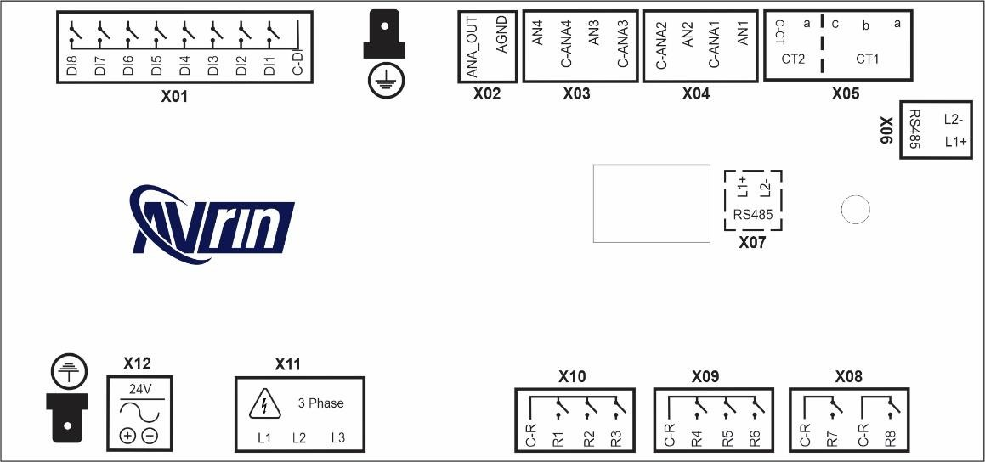

- ترمینال X01
این ترمینال ورود یهای دیجیتال مورد نیاز برای دستگاه م یباشد. به غیر از ورودی DI1 که برای استوپ اضطراری در نظر گرفته شده است، عملکرد مابقی ورود یهای دیجیتال قابل تنظیم بوده و با مراجعه به منوی DI Config م یتوان عملکرد هر ورودی و همچنین Normal Close یا Normal Open بودن ورودی را تعیین کرد.
- ترمینال X02
این ترمینال خروجی آنالوگ 10V-0 م یباشد که در صورت راهاندازی کمپرسور از طریق اینورتر، خروجی آنالوگ کنترل شده توسط کنترلر PID از طریق این ترمینال در دسترس خواهد بود.
- ترمینال 3X0
این ترمینال جهت اتصال سنسورهای دما در نظر گرفته شده است. ورودی 4AN جهت اتصال سنسور دمای روغن و ورودی 3AN جهت اتصال سنسور دمای دوم م یباشد که م یتواند برای انداز هگیری دمای هوای خروجی استفاده شود.

- ترمینال 4X0
این ترمینال جهت اتصال سنسورهای فشار در نظر گرفته شده است. ورودی 1AN جهت اتصال سنسور فشار هوای خروجی و 2AN جهت اتصال سنسور فشار روغن)در صورت نیاز و فعال شدن از طریق تنظیمات( میباشد.
- ترمینال X05
این ترمینال، جهت اتصال CT برای انداز هگیری جریان موتور اصلی و موتور فن در نظر گرفته شده است. -CCT پایه مشترک جهت اتصال CT ها است. ورود یهای b ،a و c جهت اتصال CTهای سه فاز موتور اصلی بوده و CT2 جهت اتصال CT موتور فن م یباشد.
- ترمینا لهای 6X0 و 7X0
ترمینال 6X0 یک پورت ارتباطی RS485 م یباشد که بر روی برد در نظر گرفته شده است. پور ت 7X0 در صورت نیاز از طریق ماژول RS485 به برد اضافه خواهد شد.
- ترمینا لهای 10X08,X09,X
این ترمینا لها خروج یهای دستگاه را تشکیل م یدهند که برای راهاندازی الکتروموتور اصلی، شیربرق یها و...
مورد نیاز م یباشد. جدول زیر توضیحات هر یک از این خروج یها را ارائه م یدهد.
نام خروجی | توضیحات
COM | پایه مشترک برای خروجی ها
DO 1 | خروجی کنتاکتور اصلی
DO 2 | خروجی کنتاکتور ستاره
DO 3 | خروجی کنتاکتور مثلث
DO 4 | خروجی آنلودر
DO 5 | قابل تنظیم از طریق تنظمیات
DO 6 | قابل تنظیم از طریق تنظمیات
DO7 | قابل تنظیم از طریق تنظمیات
DO8 | قابل تنظیم از طریق تنظمیات

- ترمینال 1X1
این ترمینال، جهت اتصال برق سه فاز به منظور کنترل وجود یا عدم وجود فازها و توالی فازها م یباشد.

- ترمینال 2X1
این ترمینال دو پین برای اتصال تغذیه دستگاه م یباشد. تغذیه برد، 24Vac م یباشد. جهت عملکرد صحیح دستگاه، حتما از ترانس با قابلیت جریا ندهی حداقل یک آمپر استفاده نمایید.
توجه شود که برای عملکرد صحیح دستگاه SC16، باید بدنه فلزی دستگا ه را به بدنه کمپرسور متصل کنید. برای این منظور بر روی جعبه فلزی، یک نقطه اتصال مخصوص در نظر گرفته شده است.

7- نقشه های فن ی
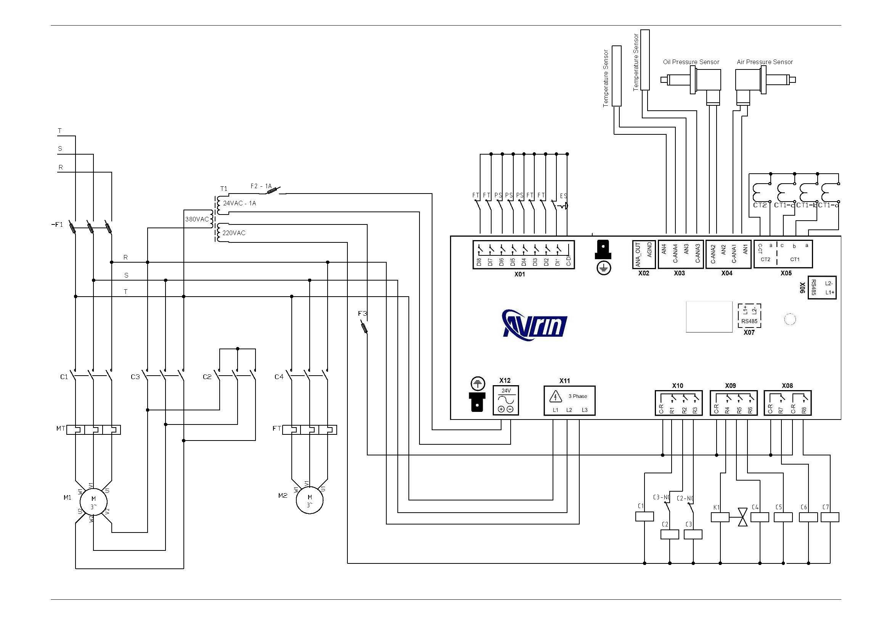

DI1 | Emergency Stop
DI2 | OFF(User Configurable)
DI3 | OFF(User Configurable)
DI4 | OFF(User Configurable)
DI5 | OFF(User Configurable)
DI6 | OFF(User Configurable)
DI7 | OFF(User Configurable)
DI8 | OFF(User Configurable)
DO1 | Motor Main Contactor(C1)
DO2 | Motor Star Contactor(C2)
DO3 | Motor Delta Contactor(C3)
DO4 | Load Valve(K1)
DO5 | Fan Contactor(C4)
DO6 | Group Fault Output (C5, User Configurable)
DO7 | OFF (C6, User Configurable)
DO8 | OFF (C7, User Configurable)
AN1 | 4-20mA Pressure Transmitter Input (Air Pressure)
AN2 | 4-20mA Pressure Transmitter Input (Oil Pressure)
AN3 | Temperature Sensor Input(Air Temperature)
AN4 | Temperature Sensor Input(Oil Temperature)

